Guía de Música- Instrumentos musicales zona Centro - Semana 7
NOMBRE DE ESTUDIANTE: | CURSO:
FECHA:
OBJETIVO DE APRENDIZAJE:
OA02: Expresar, mostrando grados crecientes de elaboración, sensaciones, emociones e ideas que les sugiere la música escuchada, usando diversos medios expresivos (verbal, corporal, musical, visual). (OA 2)
OBJETIVO DE LA CLASE:
Conocer y clasificar instrumentos musicales de la zona central de Chile.
Hola querido amigo/a
Esta semana, para realizar nuestra guía, necesitaremos tu estuche y tu cuaderno de música.

Instrucciones
- Lo primero que haremos será escribir el objetivo de nuestra clase del día de hoy, que corresponde a “Conocer y clasificar instrumentos musicales de la zona central de Chile”, escribe la fecha en que desarrollas tu guía.
RECORDAR
- ¿Qué es la música tradicional chilena?

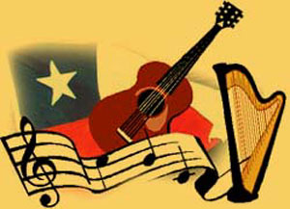
Es una manifestación cultural arraigada en todo Chile, pero sus estilos son propios de cada zona del país: norte, centro, sur e isla de pascua.

ALGUNOS INSTRUMENTOS MUSICALES DE LA ZONA CENTRO DE CHILE SON:
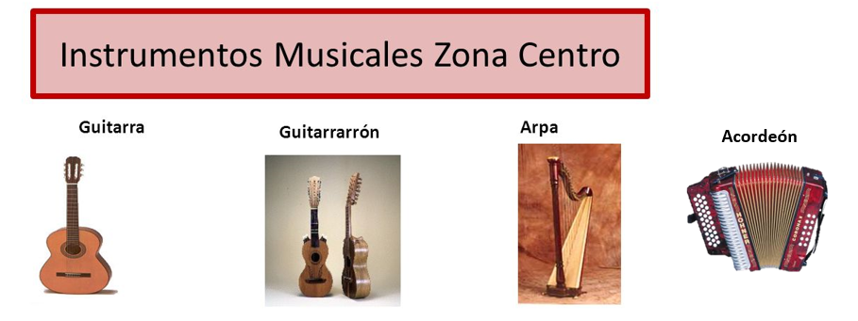

Acordeón

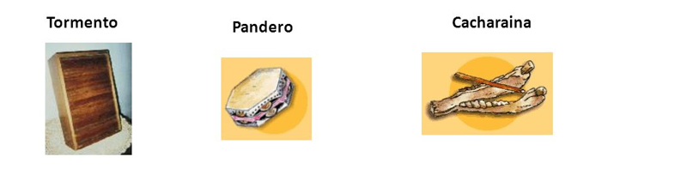

CONTENIDO ESCRITO EN EL CUADERNO

Dibuja 3 instrumentos tradicionales de la zona centro de nuestro país.
- Escucha la siguiente canción, correspondiente al artista chileno “Gepe”, el cual hemos estado conociendo este año e identifica todos los instrumentos musicales presentes y clasificalos (si son instrumentos de cuerda, de viento o de percusión) en el cuadro que te presentaré a continuación.
https://www.youtube.com/watch?v=DBYVrvoNw0o

Autor: Gepe
Nombre: “Hasta cuando vida mía”.
CONTENIDO ESCRITO EN EL CUADERNO

Nº | NOMBRE DEL INSTRUMENTO | CLASIFICACIÓN
1
2

CONTENIDO ESCRITO EN EL CUADERNO

¿En qué baile nacional, encontramos los sonidos de estos instrumentos musicales?

SOLUCIONARIO O RESPUESTA ESPERADA
NÚMERO DE PREGUNTA | RESPUESTA
3 | Dibuje cualquiera de los instrumentos de la zona centro.
4 | Nº NOMBRE DEL INSTRUMENTO CLASIFICACIÓN  1 Guitarra Cuerda  2 Arpa Cuerda
5 | En la cueca.

